화일처리 Report

Report #2 : | 순차 갱신 알고리즘

학 번 : | 20093267
이 름 : | 김성근
제출 기한 : | 14.04.08
제출 일자 : | 14.04.08

기한 내  제출 여부 | 기한 내 제출 | ∨
기한 내  제출 여부 | 1주 이내 delay
기한 내  제출 여부 | 2주 이상 delay
완성도 | 과제 완성 | ∨
완성도 | 부분 구현(부분 출력 포함)
완성도 | 부분 구현(부분 출력 포함, 에러 미해결)
완성도 | 구현 실패(출력 없음)
미구현 부분
서술
참고 자료
(책, web site)

1. 실행화면
- Old Master sheet (UpdateAlogrithm.xlsx)
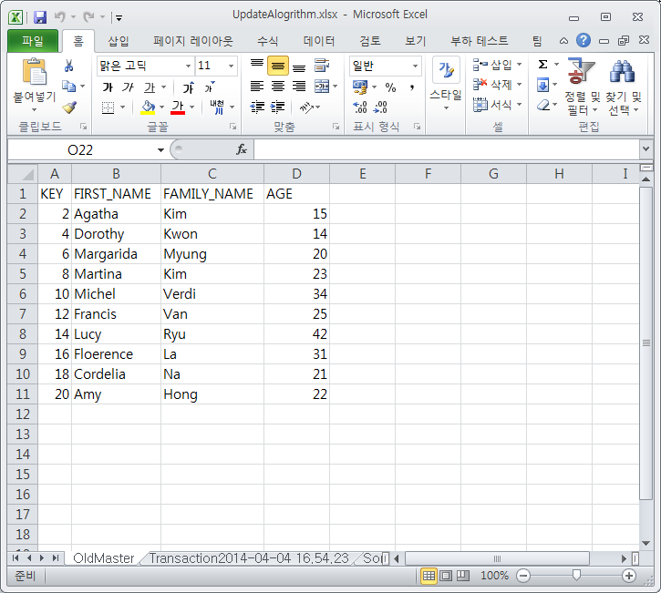

- 생성된 Transaction File sheet (UpdateAlogrithm.xlsx)
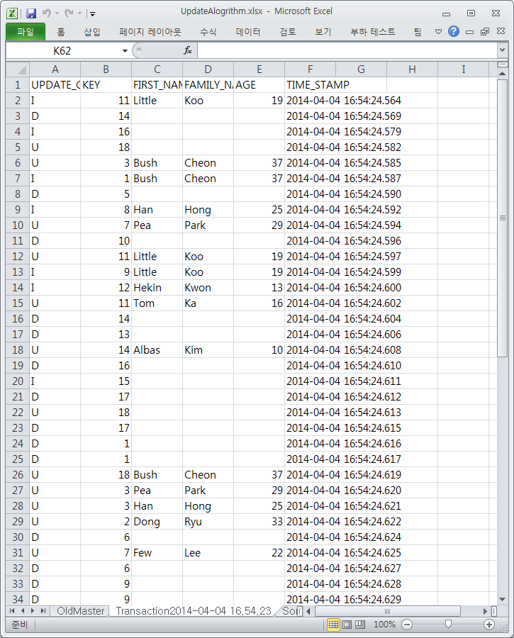
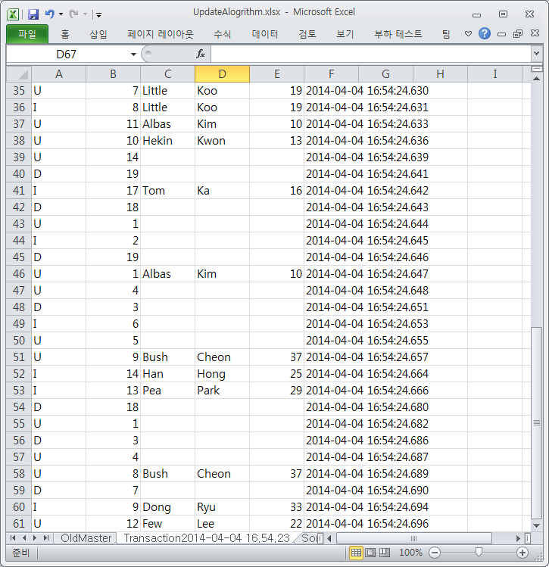

- Key 와 Timestamp 로 정렬된 Transaction File sheet (UpdateAlogrithm.xlsx)
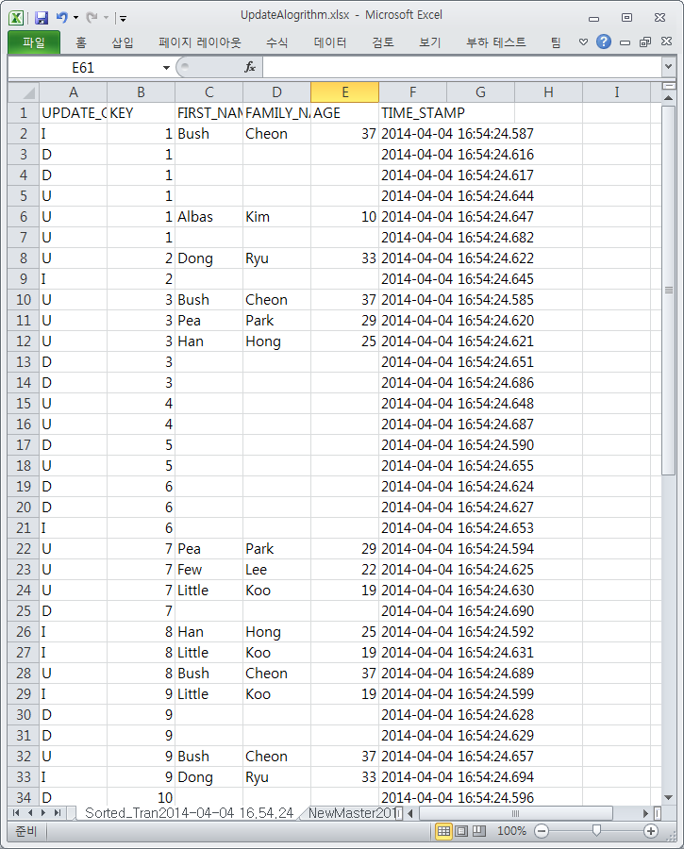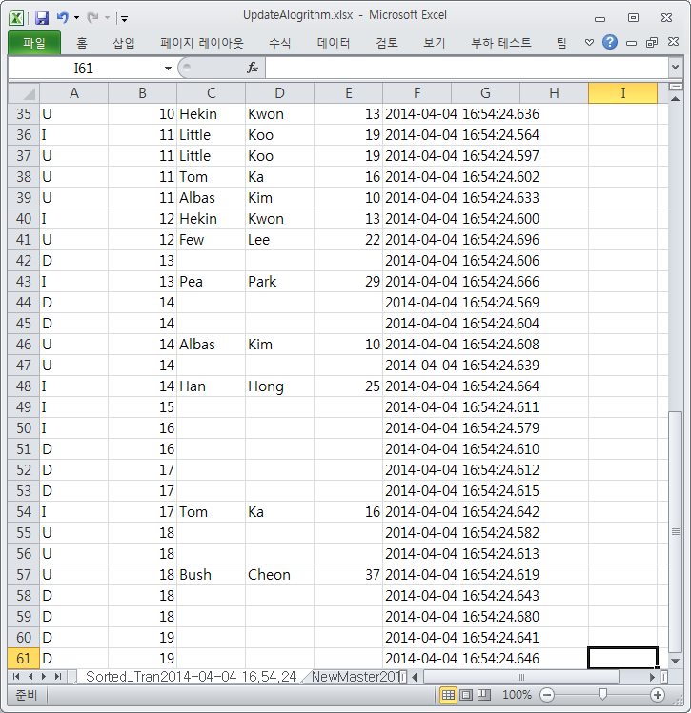
- 순차 알고리즘을 통해 갱신된 Master File Sheet (UpdateAlogrithm.xlsx)
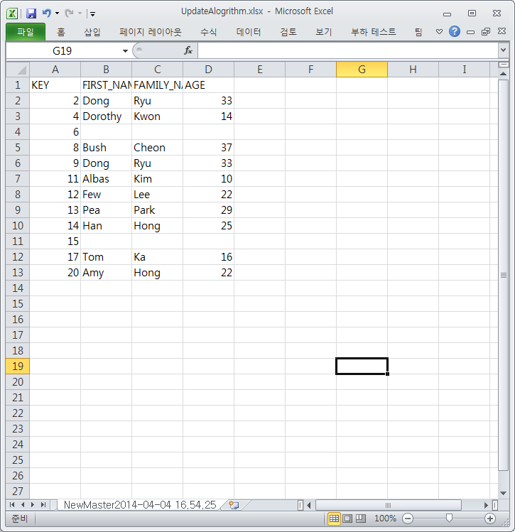
- Error.log ( Transaction File이 정상 실행되지 않은 key 값의 경우 )
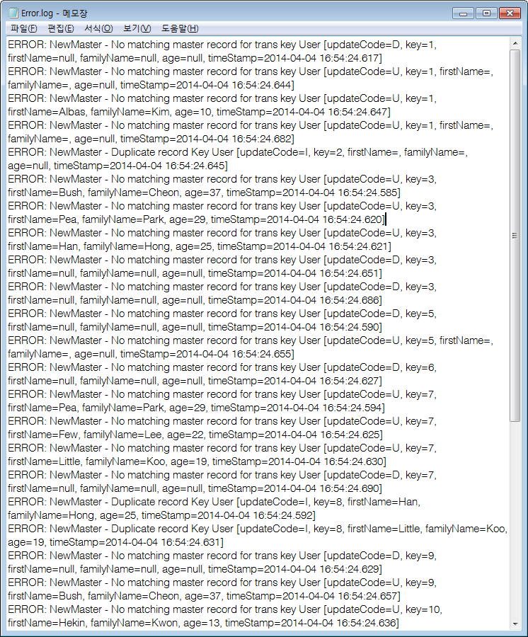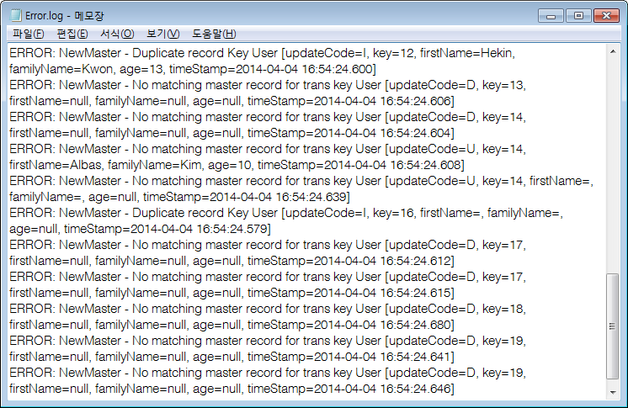

2. 프로그램 정보
순차 갱신 알고리즘 과제를 수행할 때 두 단계로 수행되었습니다. 처음에 과제를 완전히 주시기 전에 개념을 듣고서 과제를 수행하여 Old Master File 과 Transaction File이 존재하는 상태로 프로그램을 작성하였고, 다중 Key에 대한 알고리즘을 추가하지 않은 상태에서 수행하였습니다.
갱신되는 정보를 확인하기 위하여 객체의 형식을 지정하였는데, Master File에 있는 정보는 아래와 ‘형식 1’과 같이 정하였고, Transaction File에 대한 정보는 Master File 데이터를 모두 가지면서 UPDATE_CODE와 TIME_STAMP를 가지는 형태로 ‘형식 2’와 같이 정하였습니다.
형식 1.
Master File - Key Sorted
KEY(Integer, NOT NULL, Primary)
AGE(Integer, NULL),
FIRST_NAME(String, NULL),
FAMILY_NAME(String, NULL)
형식 2.
[Extend Master File]
Transaction File - Not sorted
UPDATE_CODE(String, NOT NULL)
TIME_STAMP(String, NOT NULL)
프로그램 개발은 Java(1.8) version 을 이용하였으며, File의 입출력은 하나의 Excel 파일에 Sheet를 추가하는 형식으로 작성하였습니다. Excel 파일 입출력을 이용하기 위해서 org.apahce.poi library를 이용하였으며, Error를 출력해주기 위해서 Java Log library인 org.slf4j.slf4j-log4j12, log4j library를 이용하였습니다.
실행은 Main에서 Reader.class와 Writer.class(→NewMaster.class로 변경)을 호출하도록 구현하였고 Reader의 경우 Excel 데이터를 한 Column씩 읽어 ArrayList에 저장하도록 구현하였습니다. Writer.class에는 순차 갱신 알고리즘을 구현하였습니다. 초기에 구현된 프로그램은 이러한 과정까지만 수행되었고 이후 과제가 나온 뒤 Random 클래스를 이용하여 Transaction File을 Excel에 생성되도록 하고, Key와 TimeStamp로 정렬된 Sorted Transaction File이 생성되도록 하였으며, 마지막으로 정렬된 Transaction File을 이용하여 New Master를 생성하도록 구현하였습니다.
로그 파일의 경우 기존 Console에 log Library를 이용하여 출력하고 있었기 때문에 그 log를 그대로 파일로 만들도록 하였습니다.
코드를 보는데 불편함이 있을 것 같아 추가적인 프로그램 코드에 대한 정보는 아래의 주소에서 확인하실 수 있습니다. https://github.com/Francis0121/school3-1/tree/master/FileStructure/UpdateAlgorithm
3. 프로그램 코드
- Program 에 사용된 클래스 및 연동된 Library
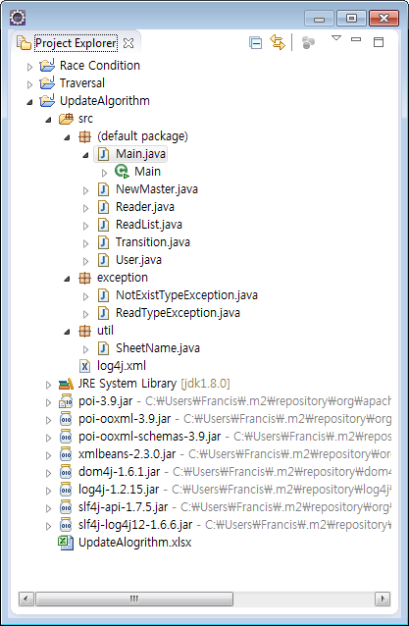

- Main.java
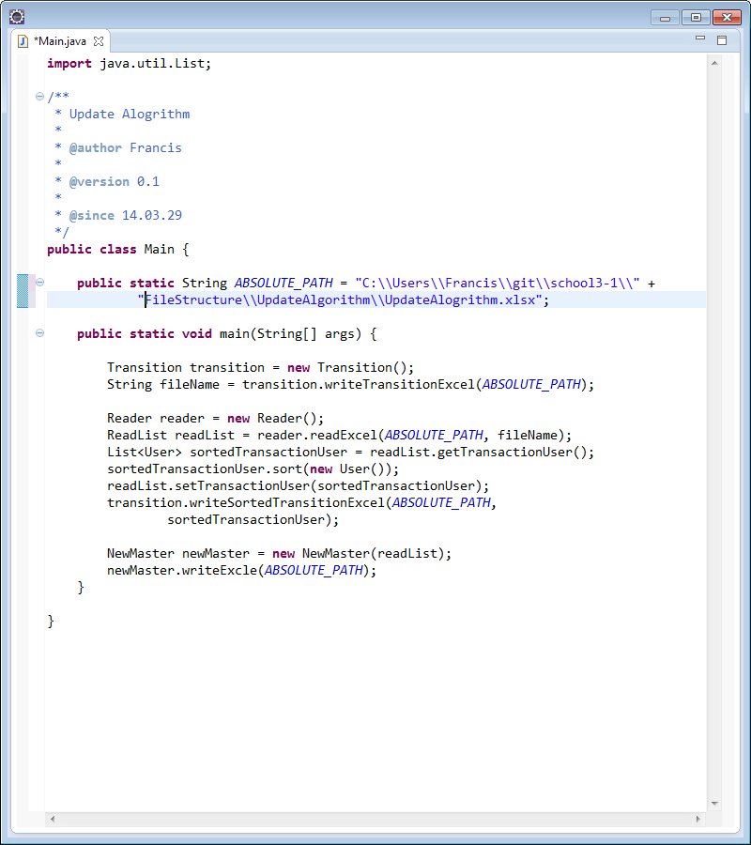
- NewMaster.java
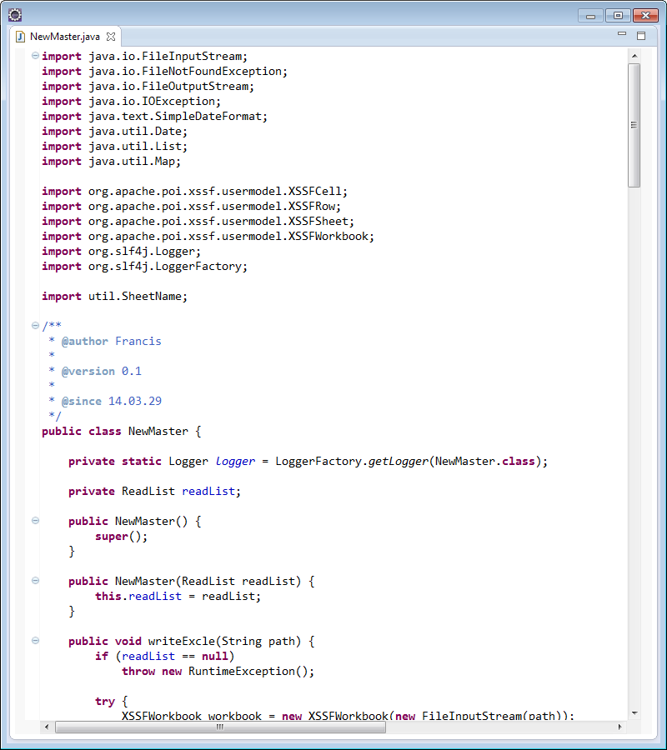
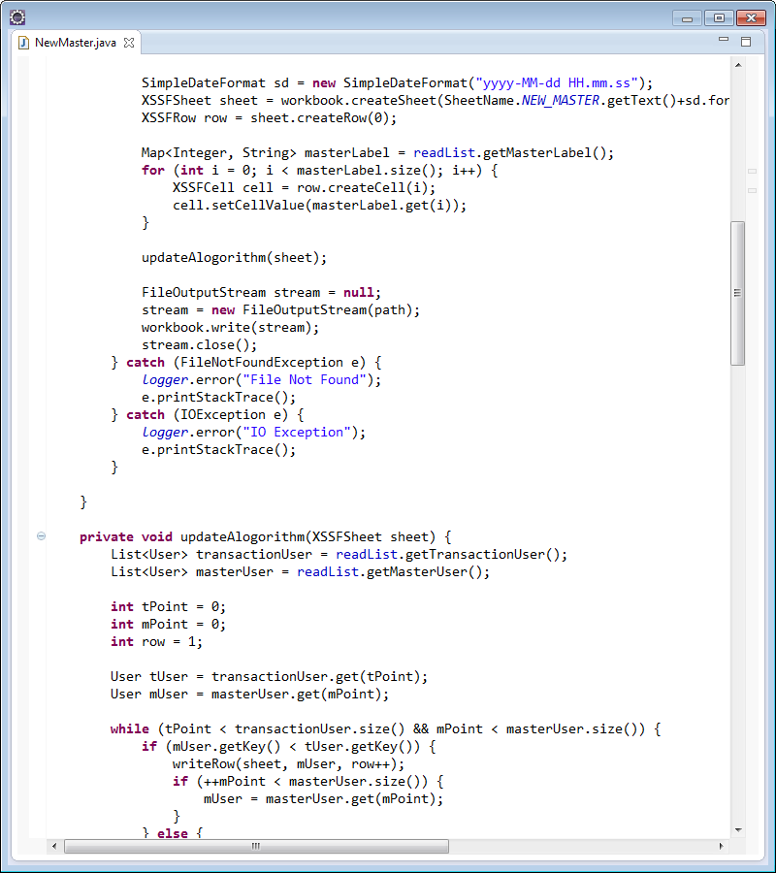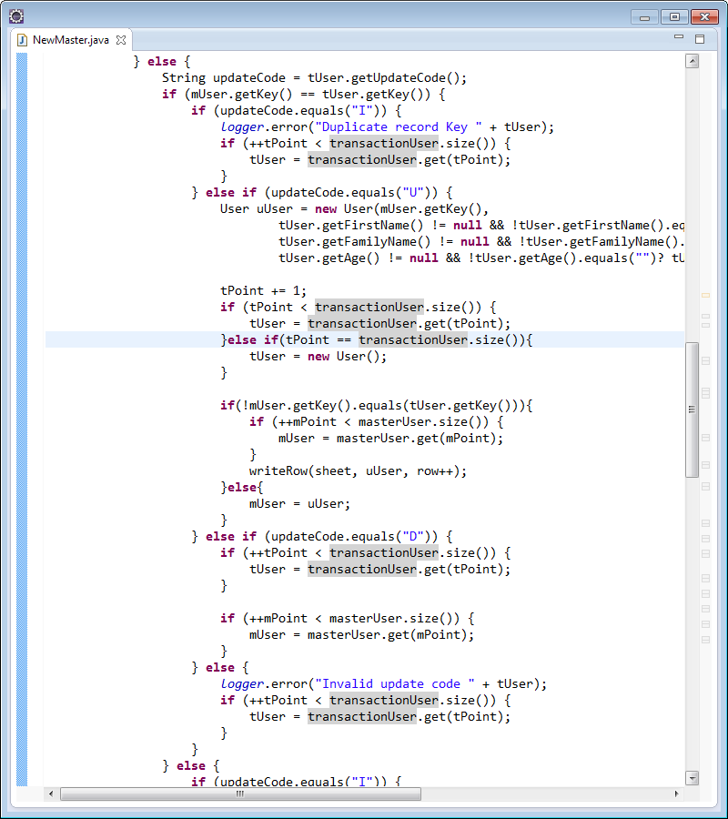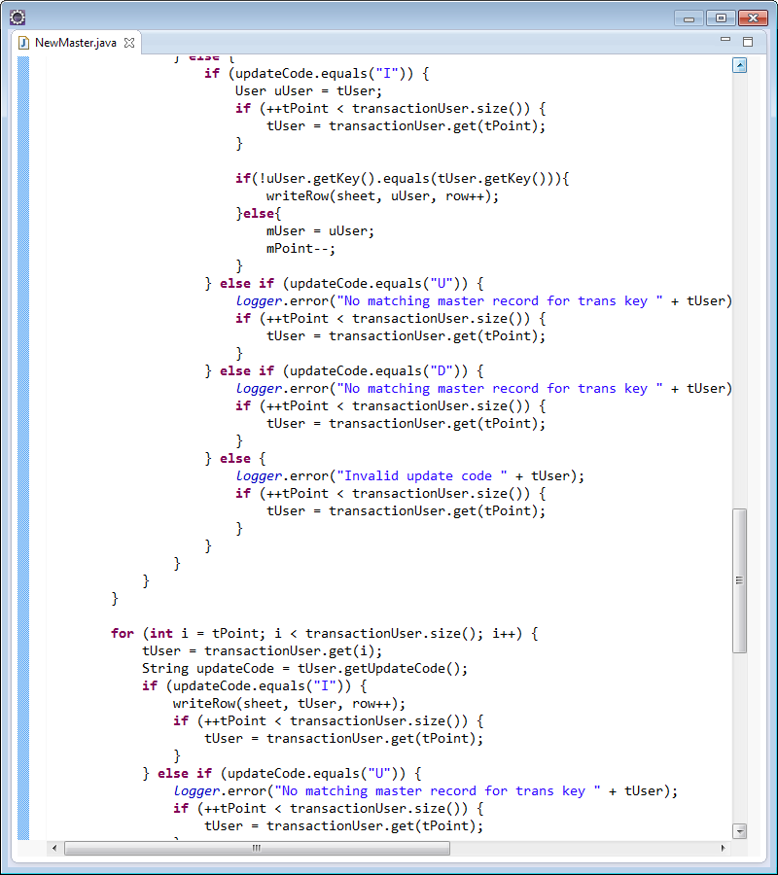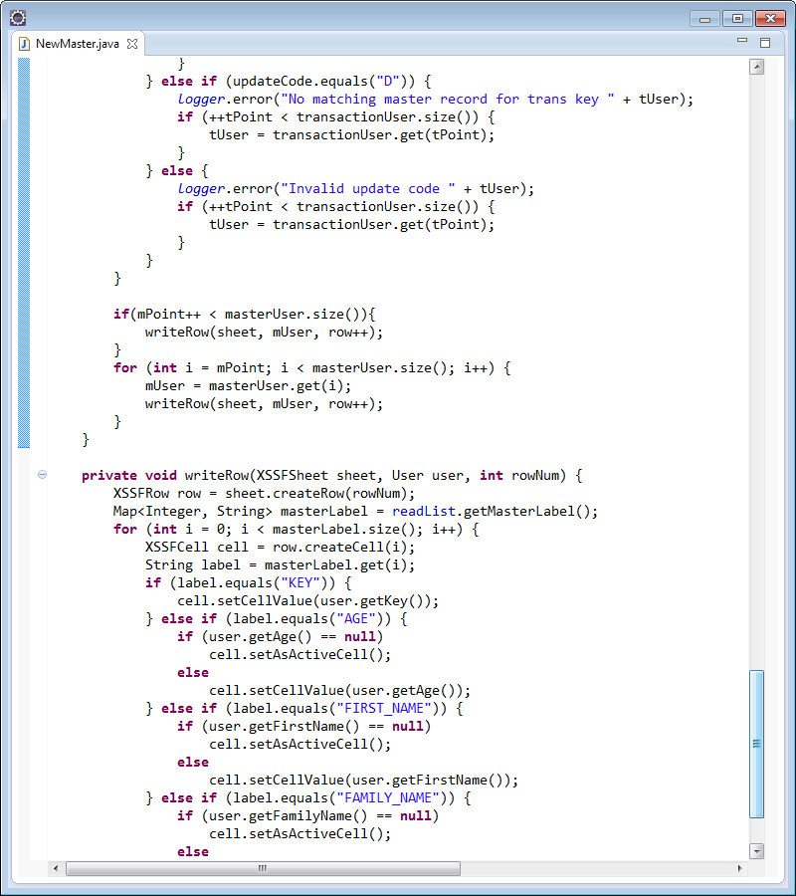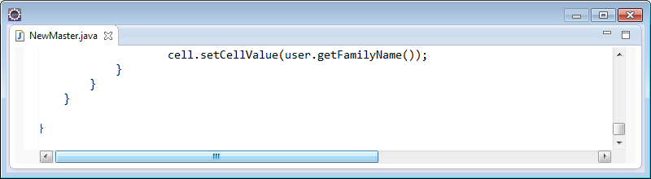

- Reader.java
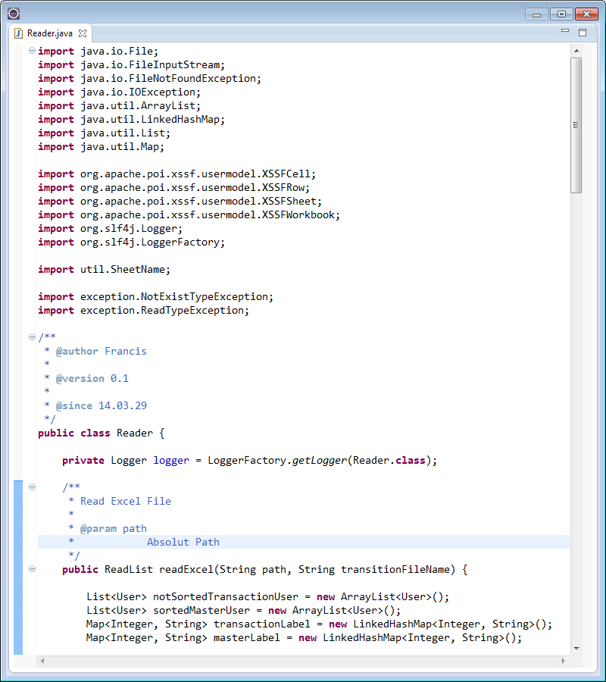
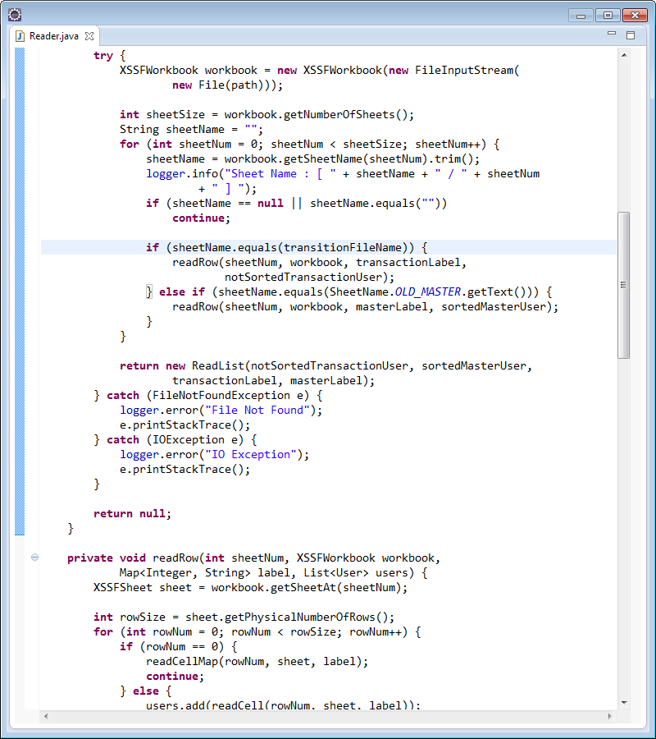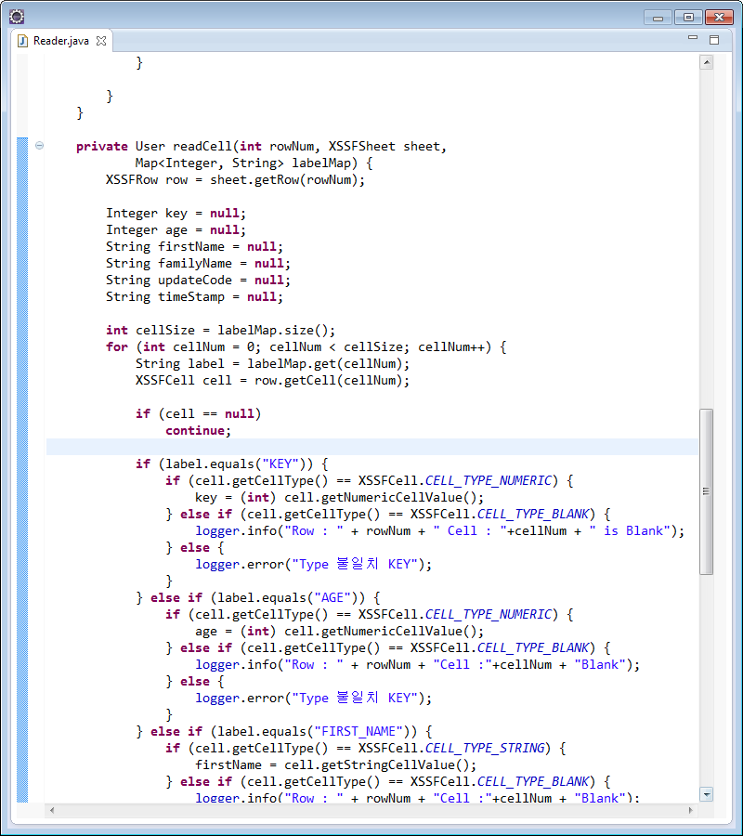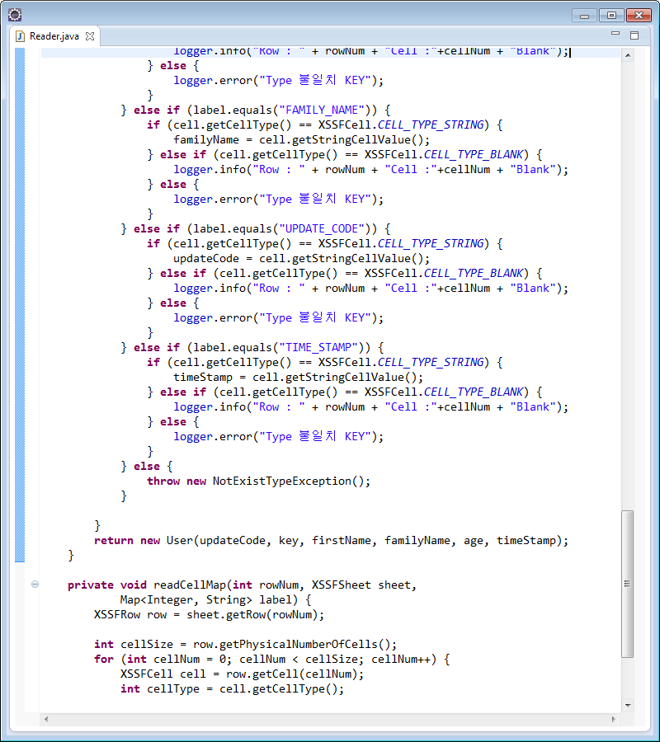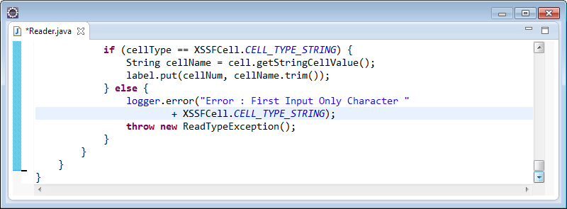
- ReadList.java
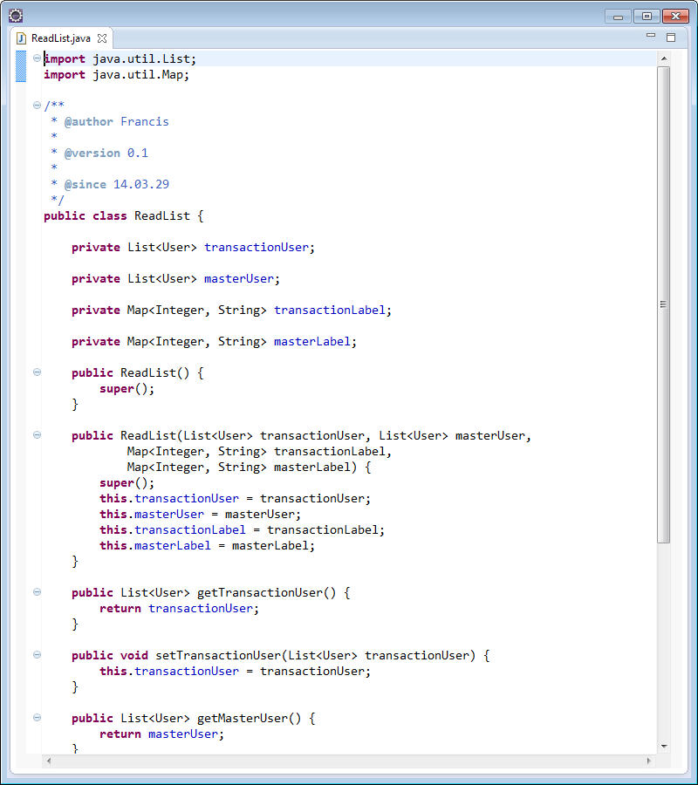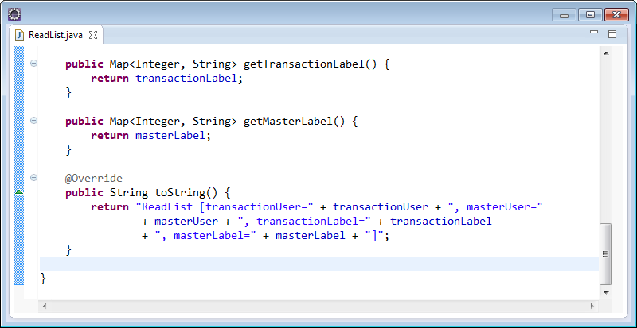
- Transaction.java
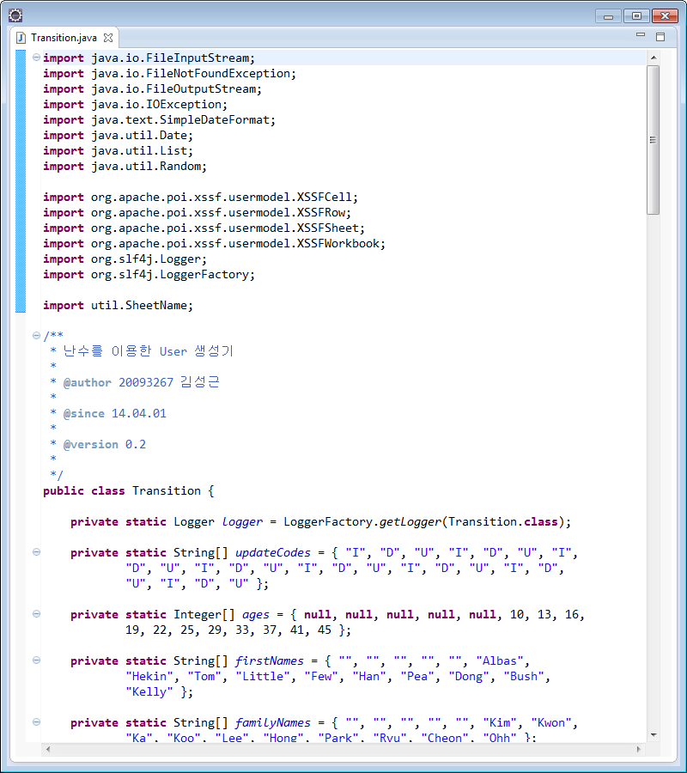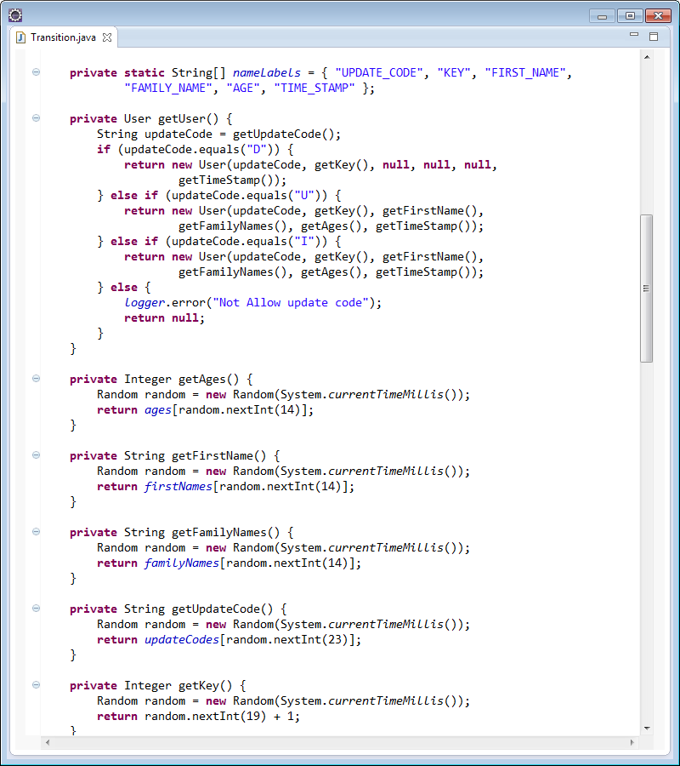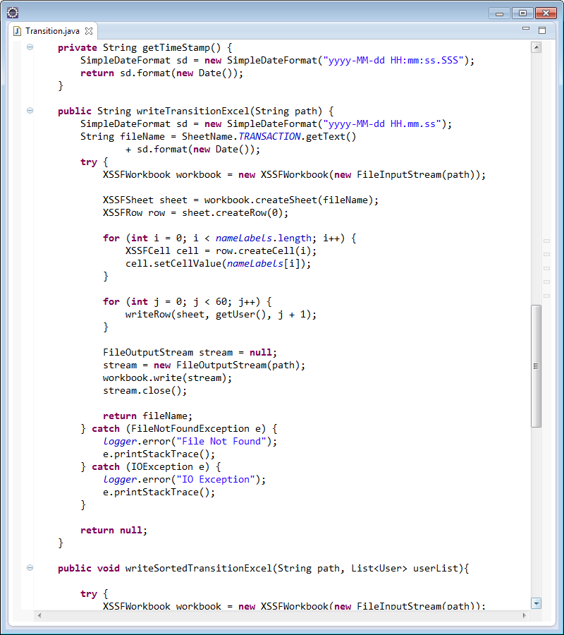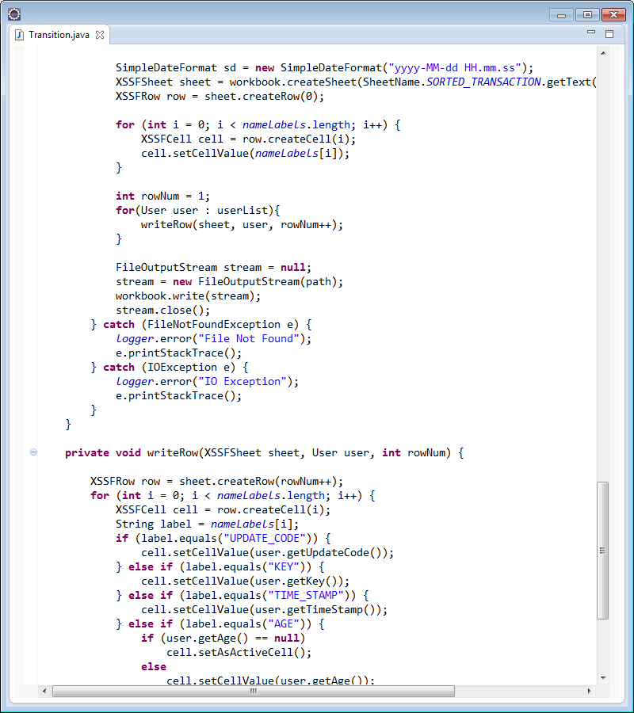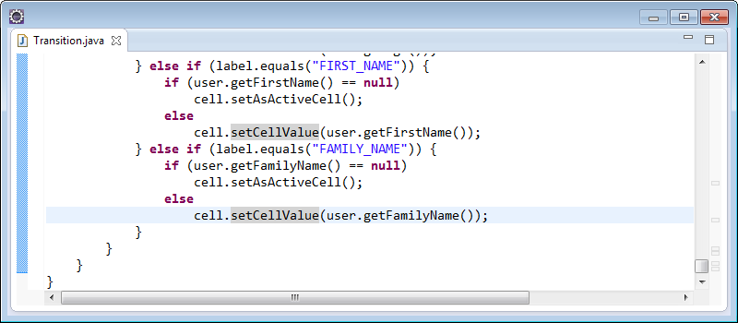
-User.java
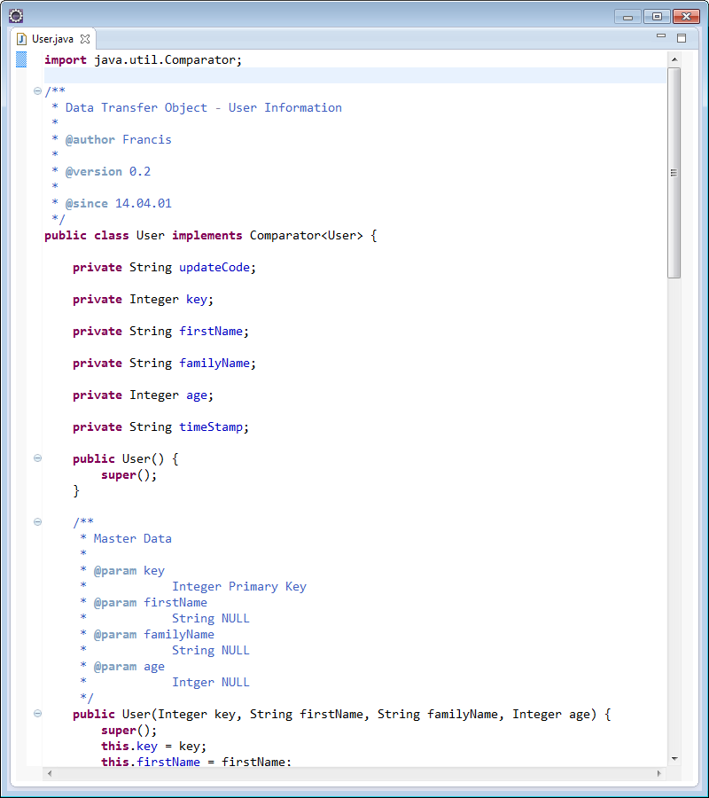
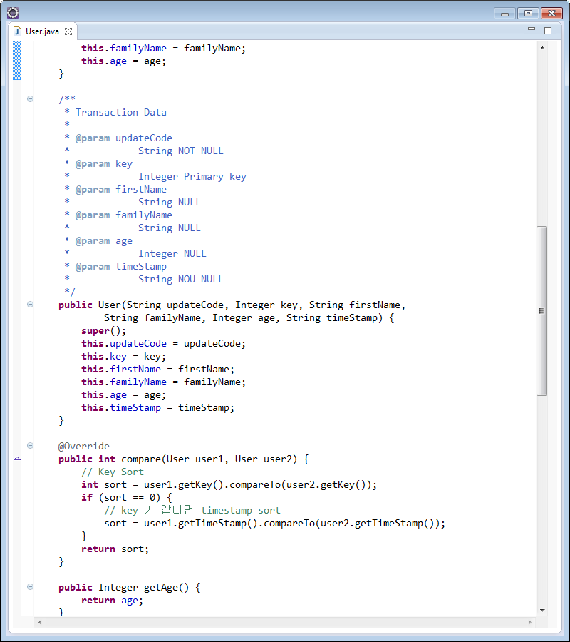
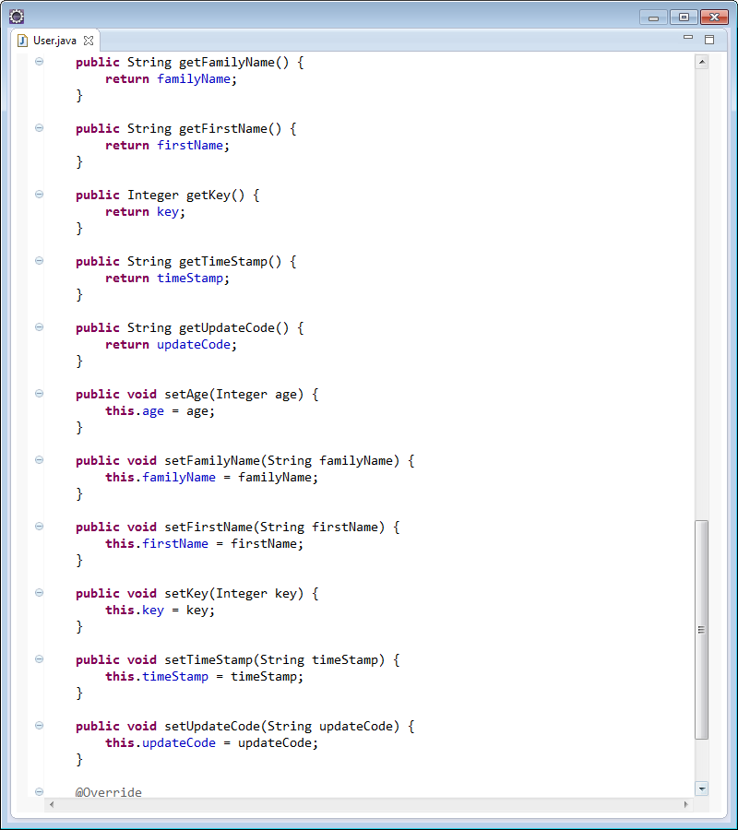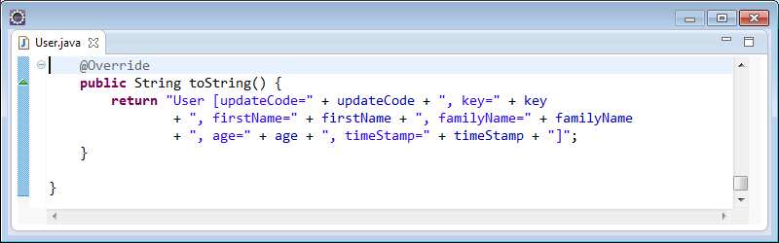
- NotExistTypeException.java
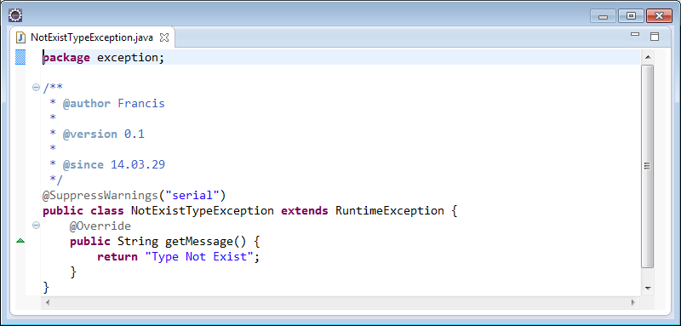
- ReadTypeException.java
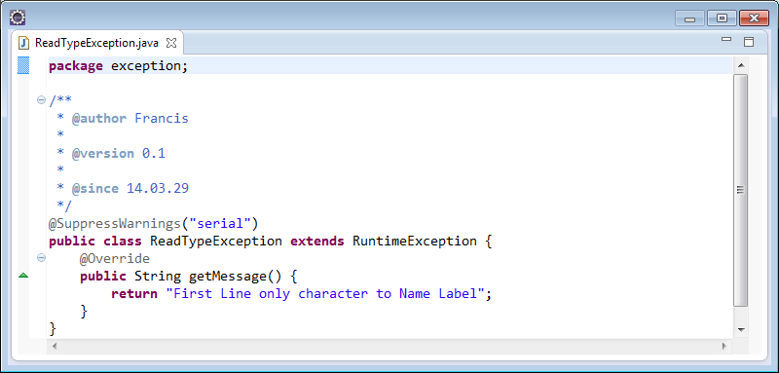
- SheetName.java
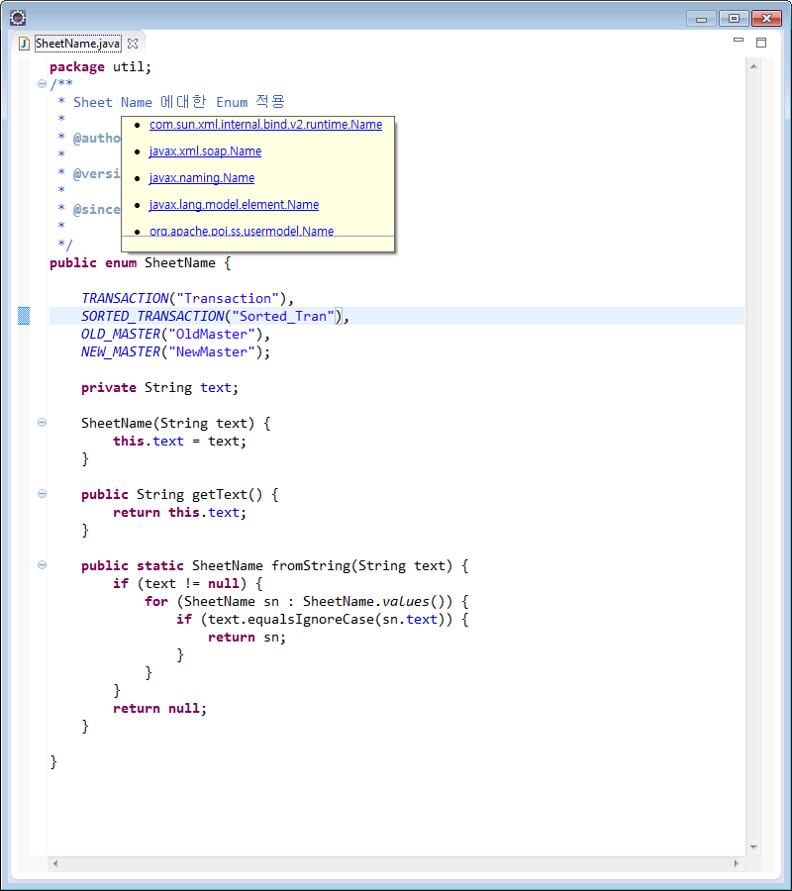
- log4j.xml
